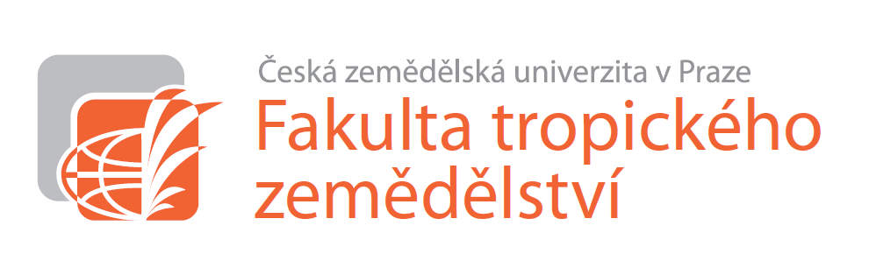
Česká zemědělská univerzita v Praze
Fakulta tropického zemědělství

Zápis z jednání oborové rady program Sustainable Rural Development in Tropics and Subtropics (4106 V023)
26. 11. 2019

Dne 26. listopadu 2019 proběhlo zasedání oborové rady FTZ, SRD. Přítomni byli níže uvedení členové rady.

Přítomní členové (6): doc. Ing. Jan Banout, Ph.D.
Ing., Dr. sc .agr., Dr. sc. habil, Miroslava Bavorová
Ing. Olga Leuner, Ph.D.
Ing. Jana Mazancová, Ph.D.
Ing. Klára Urbanová, Ph.D.
Ing. Bc. Bo-Anne Rohlík, Ph.D.

Omluveni (4): doc. Ing. Karolína Brandlová, Ph.D.
prof. Ing. Lukáš Kalous, Ph.D.
doc. RNDr. Ing. Tomáš Ratinger, Ph.D.
Ing. Vladimír Verner, Ph.D.

Tajemnice: Mgr. Martina Klímová
Zapisovatelka: Ing. Ingrid Faltová

Program zasedání Oborové rady:
1. Zahájení (doc. Ing. Jan Banout, Ph.D.)
2. Informace z minulé Oborové rady (doc. Ing. Jan Banout, Ph.D.)
3. Atestace doktorandů – září 2019 (doc. Ing. Jan Banout, Ph.D.)
4. Schválení ISP (Individuálního studijního plánu) nových doktorandů (doc. Ing. Jan Banout, Ph.D.)
5. Různé

ad 1. Zahájení
Předseda OR doc. Ing. Jan Banout, Ph.D. přivítal přítomné členy Oborové rady programu Sustainable Rural Depevopment in Tropics and Subtropics (SRD).

Přítomno bylo celkem 6 členů. Ze zasedání se omluvili 4 členové.

ad 2. Informace z minulé Oborové rady
Bez připomínek.

ad 3. Atestace doktorandů – září 2019 (doc. Ing. Jan Banout, Ph.D.)
Doc. Ing. Jan Banout, Ph.D., Katedra udržitelných technologií: atestace proběhly dne 23. 9. 2019 a týkaly se celkem 3 studentů: 2 studenti- doporučeno pokračovat bez výtky, 1 student- doporučeno pokračovat ve studiu s výtkou.

Doc. Ing. Jan Banout, Ph.D., Katedra ekonomiky a rozvoje: atestace proběhly dne 10. 9. 2019 a týkaly se celkem 13 studentů: 6 studentů- doporučeno pokračovat ve studiu, 3 studenti- doporučeno pokračovat ve studiu s výtkou, 4 studentů- doporučeno ukončit studium.

ad 4. Projednání ISP nových doktorandů (doc. Ing. Jan Banout, Ph.D)
Abdalla Niga Rzgar, Ing. - doplnit zadání práce s anotací do UIS
Bartoníček Aleš, Ing. - ISP schválen
Beňová Denisa, Ing. - doplnit anotaci disertační práce v UIS
Ibrahim Kindah, Ing. - doplnit anotaci disertační práce v UIS
Jelínek Marek, Ing. - upravit téma DP, doplnit anotaci disertační práce v UIS
Kandel Giri Prasad, Ing. - přepracovat anotaci disertační práce v UIS
Luchikhina Daria, Ing. - upravit téma DP, doplnit anotaci disertační práce v UIS
Mareš Kryštof, Ing. - doplnit anotaci DP v UIS
Muench Steffen, Ing. - vyspecifikovat téma DP
Nguyen Phuong Anh, Ing. - vyspecifikovat téma DP
Situmeang Ricardo, MSc. - upravit název práce, doplnit anotaci disertační práce v UIS
Vojáček Filip, Ing. - ISP schválen
Mustapha Yakubu, Ing. - ISP schválen

ISP, které nebyly schváleny na OR (26. 11.) budou po zapracování komentářů odeslány členům oborové rady ke schválení per rollam.

ad 5. Různé
a) Odevzdání ISP a metodik
Student předkládá zadání disertační práce (v UIS) a individuální studijní plán do 1 měsíce po nástupu ke studiu. Individuální studijní plán musí splňovat všechny podmínky, které vycházejí ze studijního řádu. Počet kreditů ve vytvořeném ISP je minimálně 240. Následně bude ISP schvalován na první oborové radě.

Studenti, kteří nastoupí ke studiu programu SRD v akademickém roce 2019/2020 odevzdají metodiky (max. 5 stran) do ledna. Oponentem schválené metodiky budou následně prodiskutovány na zasedání Oborové rady, které se uskuteční začátkem března.

b) The State of Art
Bylo usneseno, že student odevzdá do 3. atestace the State of the Art (rešerši s metodikou podepsanou školitelem).

c) Témata k přijímacímu řízení
K přijímacímu řízení se budou vypisovat širší tzv. rámcová témata, která se následně blíže specifikují.

d) nedostatečnost systému UIS
Zadat požadavek, aby v UIS (roční hodnocení- oborová rada- ISP) bylo možné filtrovat seznam studentů podle oboru/programu.

e) Projednání žádostí studentů
Marek Jelínek - změna školitele disertační práce z Ing. Kláry Urbanové, Ph.D. na doc. Ing. Jana Banouta, Ph.D., Schváleno: 6 pro, 0 proti, 0 zdržel.
f) Stanovisko k počtu doktorandů na školitele
Jestliže má školitel dobré výsledky doktorandů včetně vysokého procenta úspěšně dokončených doktorandů, není třeba stanovovat maximální počet studentů doktorského studia na školitele.

Závěr
Předseda OR doc. Ing. Jan Banout, Ph.D., všem zúčastněným poděkoval a ukončil zasedání Oborové rady. Další setkání proběhne v únoru/začátkem března 2020.

V Praze dne 30. 11. 2019
Doc. Ing. Jan Banout, Ph.D.
Předseda OR FTZ pro program SRD

